Evangile selon St Jean « Si vous m’aimez, vous garderez mes commandements. » Jn 14,15.
C’est dans sa famille que Jésus a découvert les commandements de Dieu son Père. Il a de part sa nature divine toujours eu un cœur disponible pour se mettre à l’écoute de ses commandements.
Pour nous, enfants et adultes, cela est un chemin d’apprentissage, qui va nous rendre heureux.
Nous vous proposons de regarder ensemble ces scènes de la vie de Jésus enfant, et ces scènes de vie familiale.
Demandez à vos enfants : quelle règle familiale permet que l’amour se développe dans votre famille ?
Dites vous aussi quelle règle familiale est importante pour que l’amour se partage au sein de votre famille ?
Evangile selon St Jean « Moi, je prierai le Père, et il vous donnera un autre Défenseur qui sera pour toujours avec vous : l’Esprit de vérité » Jn 14,16-17
Demandez à Dieu de vous aider à découvrir ses commandements. Vous pouvez le faire grâce à l’Esprit de Vérité. L’Esprit Saint qui est là pour soutenir votre famille. Dans la prière personnelle et en famille cela est un don de Dieu pour vous.

SCENES DE VIE FAMILIALE AVEC JESUS :
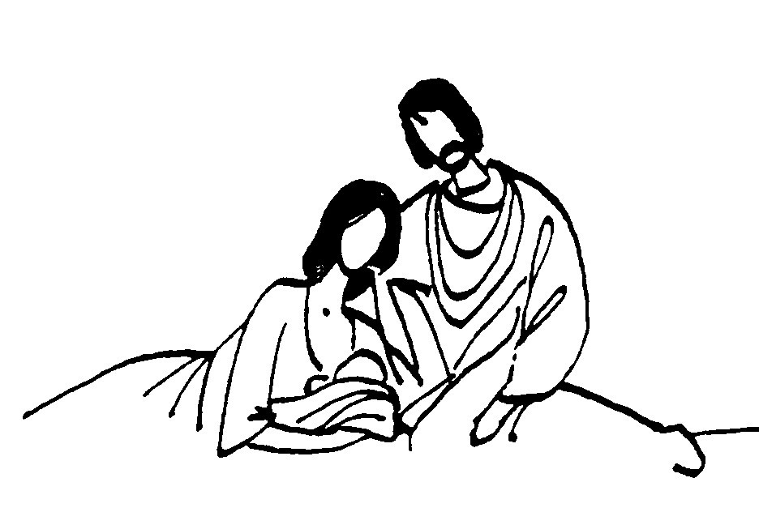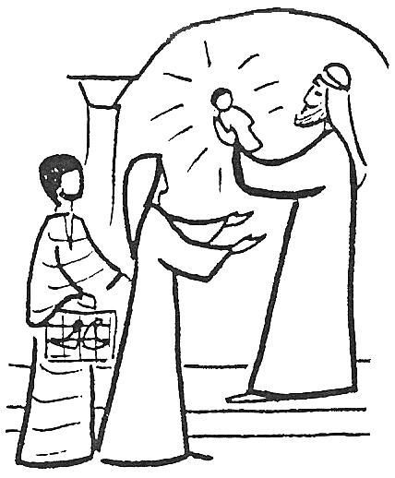

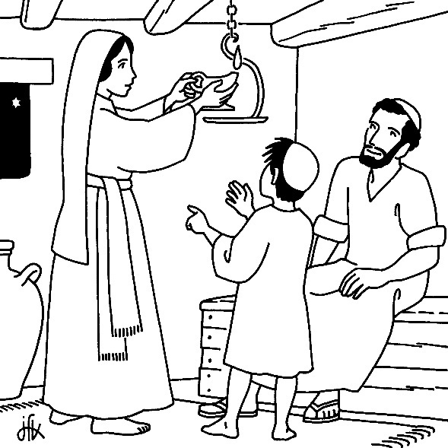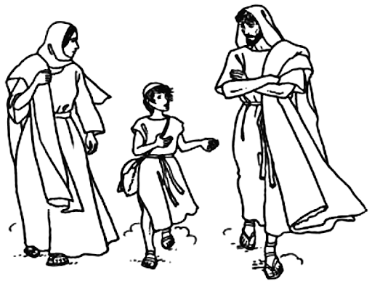
SCENES DE VIE FAMILIALE AUJOURD’HUI :

